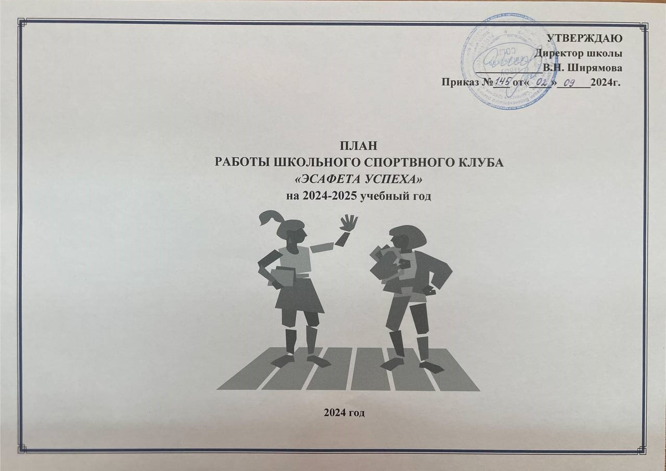

**План спортивно - массовых,**

**физкультурно - спортивных и социально - значимых мероприятий**

**на 2024-2025 учебный год**

**Цель:**

Формирование сознательного отношения к здоровому образу жизни, вовлечение школьников в систематический процесс занятиями физической культурой и спортом.

**Задачи:**

1. Сформировать у обучающихся культуру здорового образа жизни, навыки сохранения собственного здоровья;

2. Реализовать образовательные программы дополнительного образования детей физкультурно - спортивной направленности;

3. Организовать различные формы активного спортивно - оздоровительного отдыха обучающихся;

4.Подготовить команды обучающихся по различным видам спорта для участия в муниципальных и региональных соревнованиях.

**Ожидаемые результаты:**

1.Рациональное использование внеурочного времени, укрепление здоровья и профилактика заболеваний, разностороннее физическое развитие обучающихся;

2. Рост числа обучающихся, участвующих в спортивно - массовых мероприятиях;

3. Улучшение спортивных достижений обучающихся.

План работы включает в себя семь основных направлений развития спортивно-оздоровительной и спортивно - массовой работы в школе.

|  |  |  |
| --- | --- | --- |
| **Направление деятельности/мероприятия** | **Сроки** | **Ответственный** |
| 1. ***Физкультурно - оздоровительные мероприятия в режиме учебного дня:*** | | |
| Обсуждение на общем собрании педагогического коллектива порядок проведения физкультминуток, подвижных игр на переменах, гимнастики перед занятиями | август | Социальный педагог  Л.В. Пангина, учитель физкультуры  и преподаватель ОБЖ А.В. Малыгина,  кл. руководители  1-11 классов. |
| Беседы в классах о режиме дня школьника, о порядке проведения гимнастики, подвижных игр на переменах и физкультминуток. | сентябрь | Социальный педагог  Л.В. Пангина, кл. руководители  1-11 классов, В.П. Подъяпольский, врач ООВП (по согласованию) |
| Проведение подвижных игр и занятий физическими упражнениями на больших переменах. | В течение года | Руководитель школьного спортивного клуба Малыгина А.В., члены клуба |
| Проведение физкультминуток на уроках. | В течение года | Классные руководители 1-5 классов, ответственные за спортивную работу в классах |
| Проведение бесед с учителями начальных классов по вопросам организации оздоровительных мероприятий в режиме учебного дня и проведению «Часа здоровья» |  | В.П. Подъяпольский, врач ООВП (по согласованию), руководитель школьного спортивного клуба Малыгина А.В. |
| ***2.Спортивная работа в классах и секциях:*** | | |
| В классах назначить физоргов, ответственных за проведение подвижных игр на больших переменах и организующих команды для участия в соревнованиях. | сентябрь | Руководитель школьного спортивного клуба Малыгина А.В. |
| Составить расписание занятий спортивных секций, тренировок команд. | Сентябрь | Социальный педагог  Пангина Л.В.,  руководитель школьного спортивного клуба Малыгина А.В. |
| Организация спортивных секций. | Сентябрь | Социальный педагог  Пангина Л.В., учитель физкультуры  и преподаватель ОБЖ А.В. Малыгина,  Рогожников С.П., спортивный тренер ДЮСШа им. Карпова |
| Подготовка команд классов по видам спорта, включенным во внутришкольную спартакиаду | В течение учебного года | Руководитель школьного спортивного клуба Малыгина А.В., Рогожников С.П., спортивный тренер ДЮСШа им. Карпова |
| Организация «Часов здоровья». | В течение учебного года | В.П. Подъяпольский, врач ООВП (по согласованию), классные руководители 1-11 классов  Руководитель школьного спортивного клуба Малыгина А.В. |
| Классные часы «Здоровый образ жизни». | В течение учебного года | Социальный педагог Пангина Л.В.,  кл. руководители  1-11 классов, |
| ***3. Внеурочная работа в школе (в соответствии с календарным планом)*** | | |
| ***4. Участие в районных соревнованиях*** | | |
| ***5. Занятия физическими упражнениями в группах продленного дня*** | | |
| Спортивный час. | Еженедельно | Руководитель школьного спортивного клуба, Малыгина А.В., члены клуба |
| Физкультминутки во время выполнения домашних заданий | Ежедневно |
| **6*.Агитация и пропаганда здорового образа жизни:*** | | |
| Акция «Здоровый марафон» | Ноябрь | Социальный педагог Пангина Л.В.,  Руководитель школьного спортивного клуба, Малыгина А.В., члены клуба |
| Конкурсы рисунков, учащихся 1-4 классов на тему " Мы любим спорт" | Ноябрь |
| Организация цикла бесед и лекций на классных часах по темам:  «Утренняя гимнастика школьника», «Гигиена школьника», «Отказ от вредных привычек». |  | Классные руководители 1-11 классов |
| Выпуск информационного листка спортивной жизни в школе - «Спортивный калейдоскоп» в компьютерной обработке | 1 раз в четверть | Руководитель школьного спортивного клуба, Малыгина А.В., члены клуба |
| Оформление стендов «Олимпийский дневник России», «Интересное в мире спорта». |  |
| ***7. Работа с родителями учащихся*** | | |
| Здоровье наших детей - в наших делах (итоги медосмотра, анализ состояния здоровья учащихся). |  | Социальный педагог Пангина Л.В.,  В.П. Подъяпольский, врач ООВП  (по согласованию),  классные руководители 1-11 классов |
| Тематические родительские собрания  «Воспитание правильной осанки у детей», «Распорядок дня и двигательный режим школьника». | 1 раз в четверть | В.П. Подъяпольский, врач ООВП (по согласованию), классные руководители 1-11 классов |
| Проведение совместных экскурсий, походов (в течение года).  Проведение спортивных мероприятий с участием родителей (в течение года). | 1 раз в четверть | Социальный педагог Пангина Л.В.,  руководитель школьного спортивного клуба Малыгина А.В., классные руководители 1-11 классов |
| Закрытие летнего сезона.  Общешкольный кросс «Кросс нации». | 12 сентября | Социальный педагог Л.В. Пангина, учитель физкультуры  и преподаватель ОБЖ А.В. Малыгина,  кл. руководители  1-11 классов. |
| Всероссийская неделя безопасности | сентябрь | Социальный педагог Л.В. Пангина,  ст. вожатая М.А. Пономарёва,  преподаватель ОБЖ  А.В. Малыгина, кл. руководители  1-11 классов. |
| Соревнования по настольному теннису | октябрь | Социальный педагог Л.В. Пангина,  учитель физкультуры А.В. Малыгина,  спортивный тренер  С.П. Рогожников, кл. руководители 5-11 классов. |
| Открытие зимнего спортивного сезона  «Народные игры» | ноябрь | Социальный педагог Л.В. Пангина,  ст. вожатая  Пономарёва М.А.,  учитель физкультуры и ОБЖ  А.В. Малыгина, кл. руководители  1-11 классов. |
| Первенство по шахматам | ноябрь | Социальный педагог Л.В. Пангина,  учитель физкультуры и ОБЖ  А.В. Малыгина, кл. руководители  1-11 классов. |
| Соревнования по пионерболу с учащимися  4 – 6 классов | ноябрь | Социальный педагог Л.В. Пангина,  учитель физкультуры и ОБЖ  А.В. Малыгина, кл. руководители  1-11 классов. |
| Соревнования по волейболу с учащимися  7-11 классов | декабрь | Социальный педагог Л.В. Пангина,  ст. вожатая М.А. Пономарёва,  учитель физкультуры и ОБЖ  А.В. Малыгина. |
| Первенство по баскетболу с учащимися  5– 11   классов | январь | Социальный педагог Л.В. Пангина,  ст. вожатая М.А. Пономарёва,  учитель физкультуры А.В. Малыгина. |
| Лыжные гонки  «Лыжня зовёт!» | январь | Социальный педагог Л.В. Пангина,  ст. вожатая  М.А. Пономарёва, учитель физкультуры А.В. Малыгина. |
| Спортивные эстафеты | январь | Социальный педагог Л.В. Пангина,  учитель физкультуры и ОБЖ  А.В. Малыгина,  кл. руководители 1-11 классов. |
| Соревнования, посвященные «Дню защитника отечества»  Силовое многоборье с учащимися 1- 11 классов | февраль | Социальный педагог  Л.В. Пангина,  А.В. Малыгина, учитель физкультуры и ОБЖ,  кл. руководители 1-11 классов. |
| Первенство школы по волейболу | февраль | Социальный педагог Л.В. Пангина,  А.В. Малыгина, учитель физкультуры и ОБЖ,  кл. руководители  7-11 классов. |
| Первенство школы по пионерболу | февраль | Социальный педагог Л.В. Пангина,  А.В. Малыгина, учитель физкультуры и ОБЖ,  кл. руководители 5-6 классов. |
| «Веселые старты» посвященные 8 марта  С учащимися 1-6 классов | март | Социальный педагог Л.В. Пангина,  учитель физкультуры и ОБЖ А.В. Малыгина. |
| Смотр песни и строя | март | Социальный педагог Л.В. Пангина,  А.В. Малыгина, учитель физкультуры и ОБЖ,  кл. руководители  1-11 классов. |
| День Здоровья  «Весёлые старты» | апрель | Социальный педагог Л.В. Пангина,  ст. вожатая М.А. Пономарёва, учитель физкультуры и ОБЖ  А.В. Малыгина,  кл. руководители 1-11 классов. |
| Спортивный праздник по волейболу  «Этот День Победы» с учащимися 8-11 классов, родителями, учителями | май | Социальный педагог Л.В. Пангина,  ст. вожатая М.А. Пономарёва,  учитель физкультуры и ОБЖ  А.В. Малыгина,  кл. руководители 1-11 классов. |
| Общешкольный легкоатлетический кросс «На встречу к Победе!» | май | Социальный педагог  Л.В. Пангина,  ст. вожатая М.А. Пономарёва,  учитель физкультуры и ОБЖ  А.В. Малыгина,  кл. руководители 1-11 классов. |
| Анализ физкультурно-спортивной работы за учебный год | май | учитель физкультуры и ОБЖ  А.В. Малыгина. |
| Спортивные игры посвященные  «Дню защиты детей». | 1 июня | Социальный педагог Л.В. Пангина,  ст. вожатая М.А. Пономарёва,  учитель физкультуры и ОБЖ  А.В. Малыгина. |